ВМЕСТЕ ВЕСЕЛО ШАГАТЬ
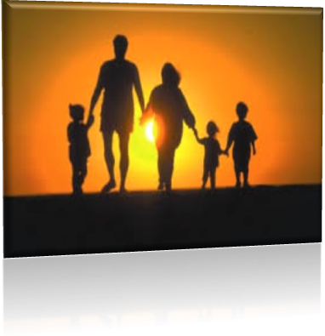
Задумывались ли вы когда-нибудь над тем, что видят вокруг себя наши дети, на каких примерах они воспитываются? Как правило, родители всеми силами стараются оградить своих детей от проблем, существующих в современном обществе. Но сделать это становится все сложнее. Многие “болезни” современного общества, к сожалению, стали привычными явлениями нашей жизни. Ежедневно сталкиваясь с этими негативными проявлениями на улице, в общественных местах, а также на экранах телевизоров, наши дети перестают видеть в них нечто из ряда вон выходящее.
Вы знаете, что любую болезнь легче предупредить, чем лечить. Ухоженный, вовремя накормленный, заботливо одетый ребенок может быть внутренне одиноким, психологически безнадзорным, поскольку до его настроения, переживаний, интересов никому нет дела.Ограниченныйвсвоей активности ребенок не приобретает собственного жизненного опыта; не убеждается лично в том, какие действия разумны, а какие нет; что можно делать, а чего следует избегать.
Помните, что Ваш ребенок уникален.
Общайтесь друг с другом.
Выслушивайте друг друга.
Ставьте себя на его место.
Проводите время вместе.
Дружите с его друзьями.
Подавайте положительный пример во всём.
Найдите своему ребенку занятие по душе как можно раньше! Займите его музыкой, танцами, спортом. У ребенка сформируется свой, правильный круг общения. Это поможет избежать многих проблем.
Не ругайте ребенка, если он часто меняет занятие – он просто ищет себя! Если вы хотите, чтобы в поведении детей что-то изменилось, то прежде всего придется подумать о своем поведении. Сердясь или теряя самообладание во время беседы, вы не достигнете желаемой цели
Жизнь прекрасна,
пусть Ваши дети это знают

ГУ «ТОЛОЧИНСКИЙ ЦЕНТР ГИГИЕНЫ И ЭПИДЕМИОЛОГИИ» 2020г

